Более 140 человек спасли экипажи Московского авиационного центра за первый квартал 2025 года

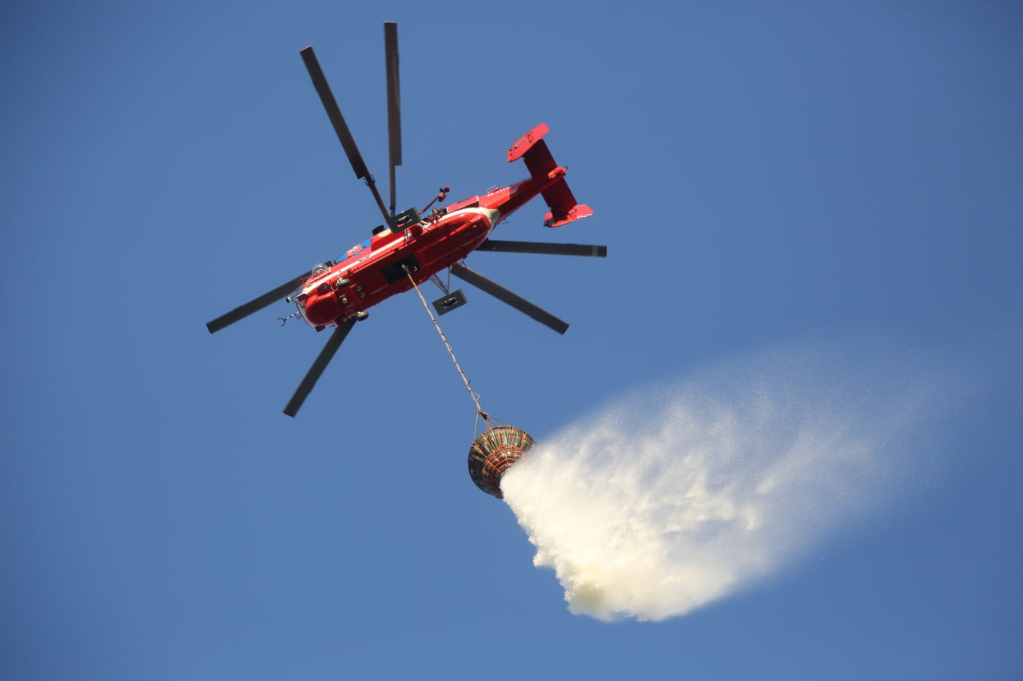

«На сегодняшний день МАЦ – уникальная организация экстренного реагирования, аналогов которой нет ни в одном другом российском регионе. Экипажи воздушных судов оперативно эвакуируют пострадавших в ДТП и госпитализируют больных, принимают участие в тушении возгораний, в частности, вносят большой вклад в профилактику природных пожаров», – рассказал заместитель Мэра Москвы Петр Бирюков.

За январь-март специалисты авиацентра спасли 144 человека, в том числе оперативно доставили в медучреждения 57 пострадавших в происшествиях и пациентов с сердечно-сосудистыми заболеваниями.

Экипажи участвовали в ликвидации двух крупных пожаров в двухэтажном здании в Сходненском тупике и в административном здании на Варшавском шоссе.

- В настоящее время в ГКУ «МАЦ» работают более 400 человек, это пилоты, спасатели, инженеры, техники, оперативные дежурные и диспетчеры.

- В составе авиацентра – 12 санитарных и пожарных вертолетов, по скорости реагирования им нет равных: в среднем 10-15 минут требуется для прибытия в любую точку Москвы.

- На базе МАЦ работает учебный центр для обучения и повышения квалификации специалистов.